Что надо: Разработать отчет «Контроль заказов покупателей» для программы Управление торговлей, редакция 11 (11.5.8.342)
Зачем надо: для возможности оперативного контроля за резервами менеджеров по заказам покупателей.
Когда надо:
Как надо: Реализовать внешний отчет по шаблону «Контроль заказов покупателей».
Отчет формируется на текущий момент времени. Должны быть предусмотрены отборы по складу и по номенклатуре с вариантами условий (равно, в списке, в группе и т.д.)
Для формирования отчета используется выборка данных номенклатуры с характеристиками, которая формируется по принципам и источникам данных типового отчета Остатки и доступность товаров с условием (В резерве >0 ИЛИ Отгружается > 0) с учетом отборов по складу и номенклатуре (см. рисунок ниже)
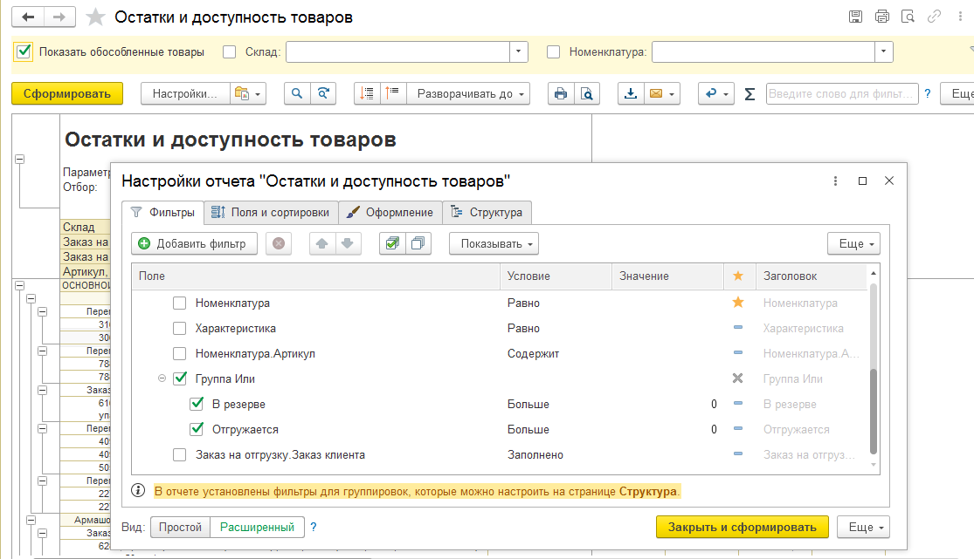
и с настройками группировок по уровням Заказ на отгрузку.Контрагент.Партнер.ОсновнойМенеджер - > Заказ на отгрузку -> Номенклатура, Характеристика (см . рисунок ниже)
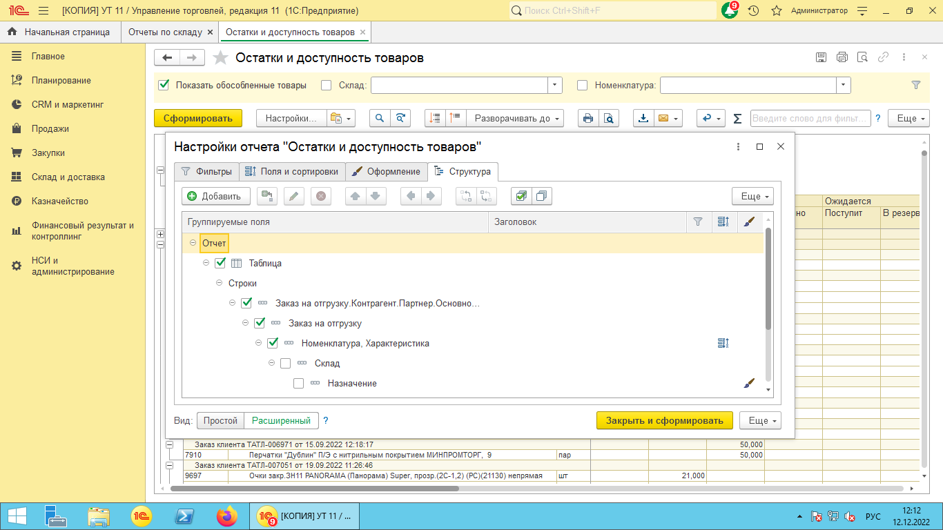
Также в выборку должны попадать только те записи, у которых Заказ на отгрузку является заказом клиента.
Заполнение отчета:
Группировка-Основной менеджер
КоличествоРезервМенеджер – сумма значений КоличествоРезервЗаказ по вложенной группировке «Заказ на отгрузку»;
СуммаРезервМенеджер – сумма значений СуммаРезервЗаказ по вложенной группировке «Заказ на отгрузку»;
КоличествоОтгружаетсяМенеджер – сумма значений КоличествоОтгружаетсяЗаказ по вложенной группировке «Заказ на отгрузку»;
СуммаОтгружаетсяМенеджер – сумма значений СуммаОтгружаетсяЗаказ по вложенной группировке «Заказ на отгрузку»;
Группировка-«Заказ на отгрузку»
ТекЗаказНаОтгрузку – текущий элемент группировки «Заказ на отгрузку»
ПредставлениеЗаказа - Заказ покупателя, представление в виде[ТекЗаказНаОтгрузку.Номер] от [ТекущийЗаказ.Дата в формате например 10.12.2019 9:53:16]
Контрагент – ТекЗаказНаОтгрузку.Контрагент представление в виде ТекЗаказНаОтгрузку.Контрагент.Наименование
Договор – ТекЗаказНаОтгрузку. Договор представление в виде ТекЗаказНаОтгрузку. Договор.Наименование
Соглашение - - ТекЗаказНаОтгрузку.Соглашение представление в виде ТекЗаказНаОтгрузку.Соглашение.Наименование
Задолженность – Результат типового отчета «Задолженность клиентов» по контрагенту ТекЗаказНаОтгрузку.Контрагент на текущий момент времени.
КоличествоРезервЗаказ – сумма значений КоличествоРезервНоменклатура по вложенной группировке «Номенклатура»;
СуммаРезервЗаказ – сумма значений СуммаРезервНоменклатура по вложенной группировке «Номенклатура»;
КоличествоОтгружаетсяЗаказ – сумма значений КоличествоОтгружаетсяНоменклатура по вложенной группировке «Номенклатура»;
СуммаОтгружаетсяЗаказ – сумма значений СуммаОтгружаетсяНоменклатура по вложенной группировке «Номенклатура»;
Группировка-«НоменклатураХарактеристика»
ТекГруппировкаНомеклатураХарактеристика
Номенклатура – ТекГруппировкаНомеклатураХарактеристика.Номенклатура представление в виде НаименованиеПолное
Характеристика – ТекГруппировкаНомеклатураХарактеристика.Характеристика представление в виде НаименованиеПолное
КоличествоНомеклатура – Сумма значений поля Количество в строках табличной части ТекЗаказНаОтгрузку.Товары у которых ТекЗаказНаОтгрузку.Товары.Номенклатура = ТекГруппировкаНомеклатураХарактеристика.Номенклатура И ТекЗаказНаОтгрузку.Товары.Характеристика = ТекГруппировкаНомеклатураХарактеристика.Характеристика
СуммаНоменклатура - Сумма значений поля СуммаСНДС в строках табличной части ТекЗаказНаОтгрузку.Товары у которых ТекЗаказНаОтгрузку.Товары.Номенклатура = ТекГруппировкаНомеклатураХарактеристика.Номенклатура И ТекЗаказНаОтгрузку.Товары.Характеристика = ТекГруппировкаНомеклатураХарактеристика.Характеристика
КоличествоРезервНомеклатура – ТекГруппировкаНомеклатураХарактеристика.Сейчас.В резерве
СуммаРезервНоменклатура – КоличествоРезервНомеклатура * СуммаНоменклатура / КоличествоНомеклатура
КоличествоОтгружаетсяНомеклатура – ТекГруппировкаНомеклатураХарактеристика.Сейчас.Отгружается
СуммаОтгружаетсяНоменклатура – КоличествоОтгружаетсяНомеклатура * СуммаНоменклатура / КоличествоНомеклатура
ОстаткиНоменклатура - ТекГруппировкаНомеклатураХарактеристика.Сейчас.Доступно
Итоги:
ИтогоКоличествоРезерв – сумма по колонке КоличествоРезервНомеклатура во всех группировках
ИтогоСуммаРезерв – сумма по колонке СуммаРезервНомеклатура во всех группировках
ИтогоКоличествоОтгружается – сумма по колонке КоличествоОтгружаетсяНомеклатура во всех группировках
ИтогоСуммаОтгружается – сумма по колонке СуммаОтгружаетсяНомеклатура во всех группировках

